**SKRIPSI**

**EVALUASI KELAYAKAN TERMINAL DARA**

**TYPE A KOTA BIMA**

**Diajukan guna memenuhi persyaratan**

**untuk mencapai jenjang Strata-(S1), Jurusan Teknik Sipil,**

**Fakultas Teknik, Universitas Muhammadiyah Mataram**



**Oleh :**

**NADILA SYARI**

**NIM : 416110043**

**PROGRAM STUDI TEKNIK SIPIL**

**FAKULTASTEKNIK**

**UNIVERSITAS MUHAMMADIYAH MATARAM**

**2020**

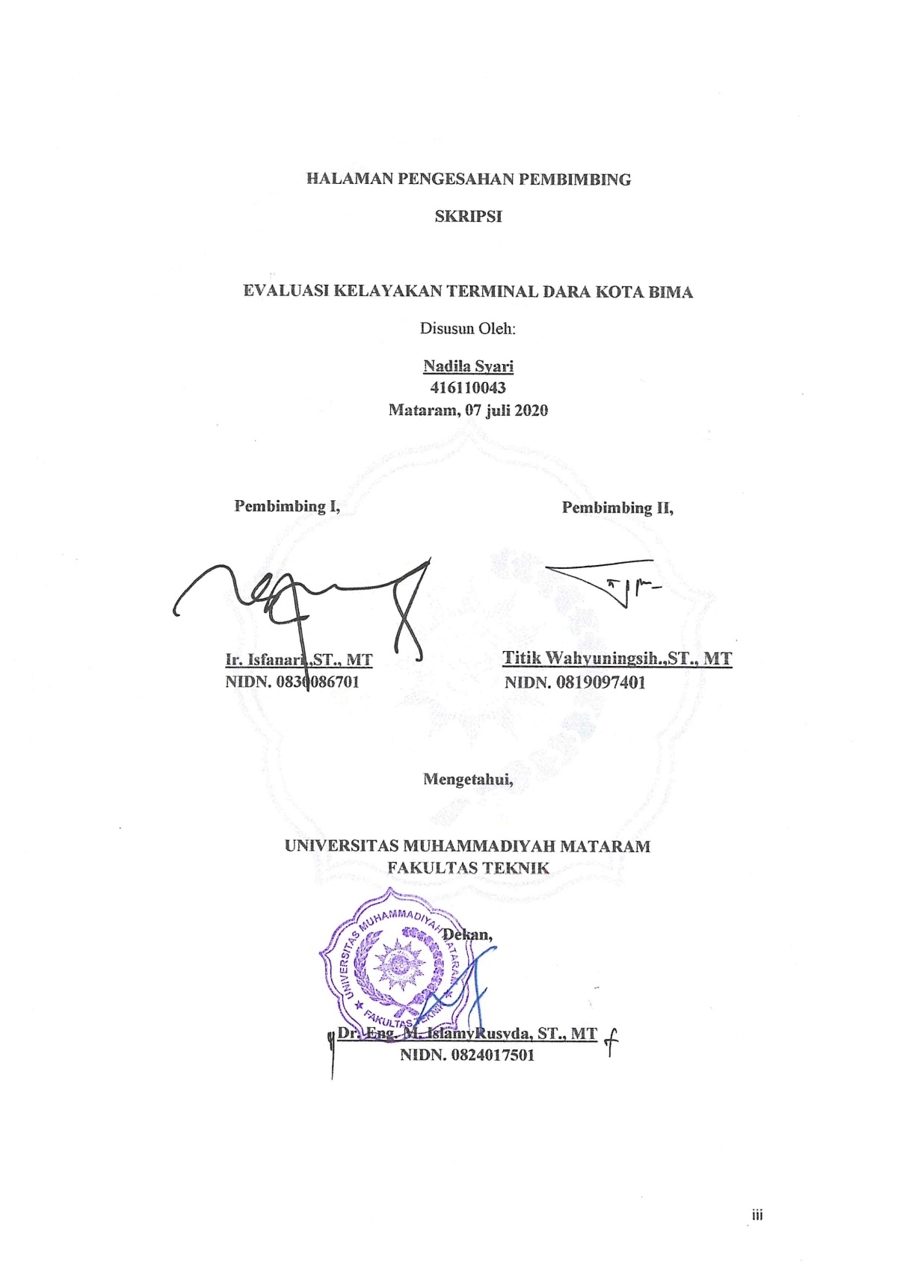

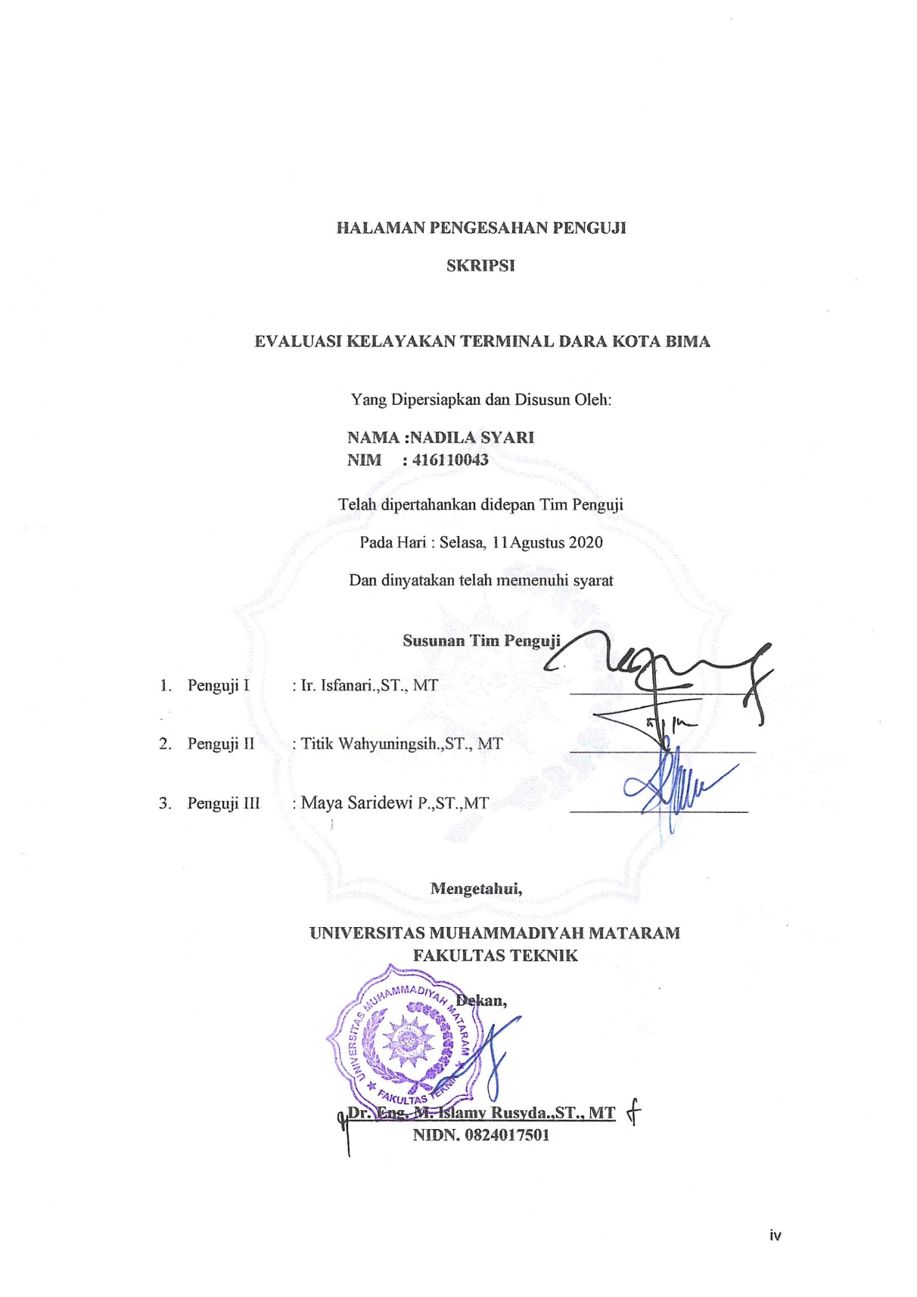

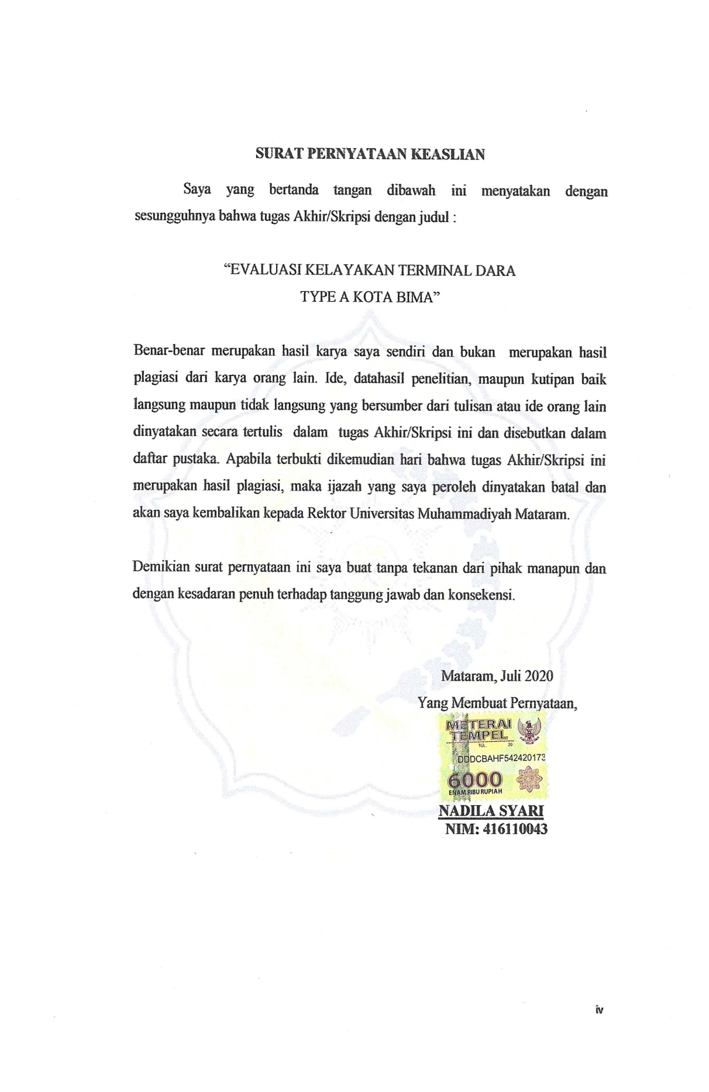

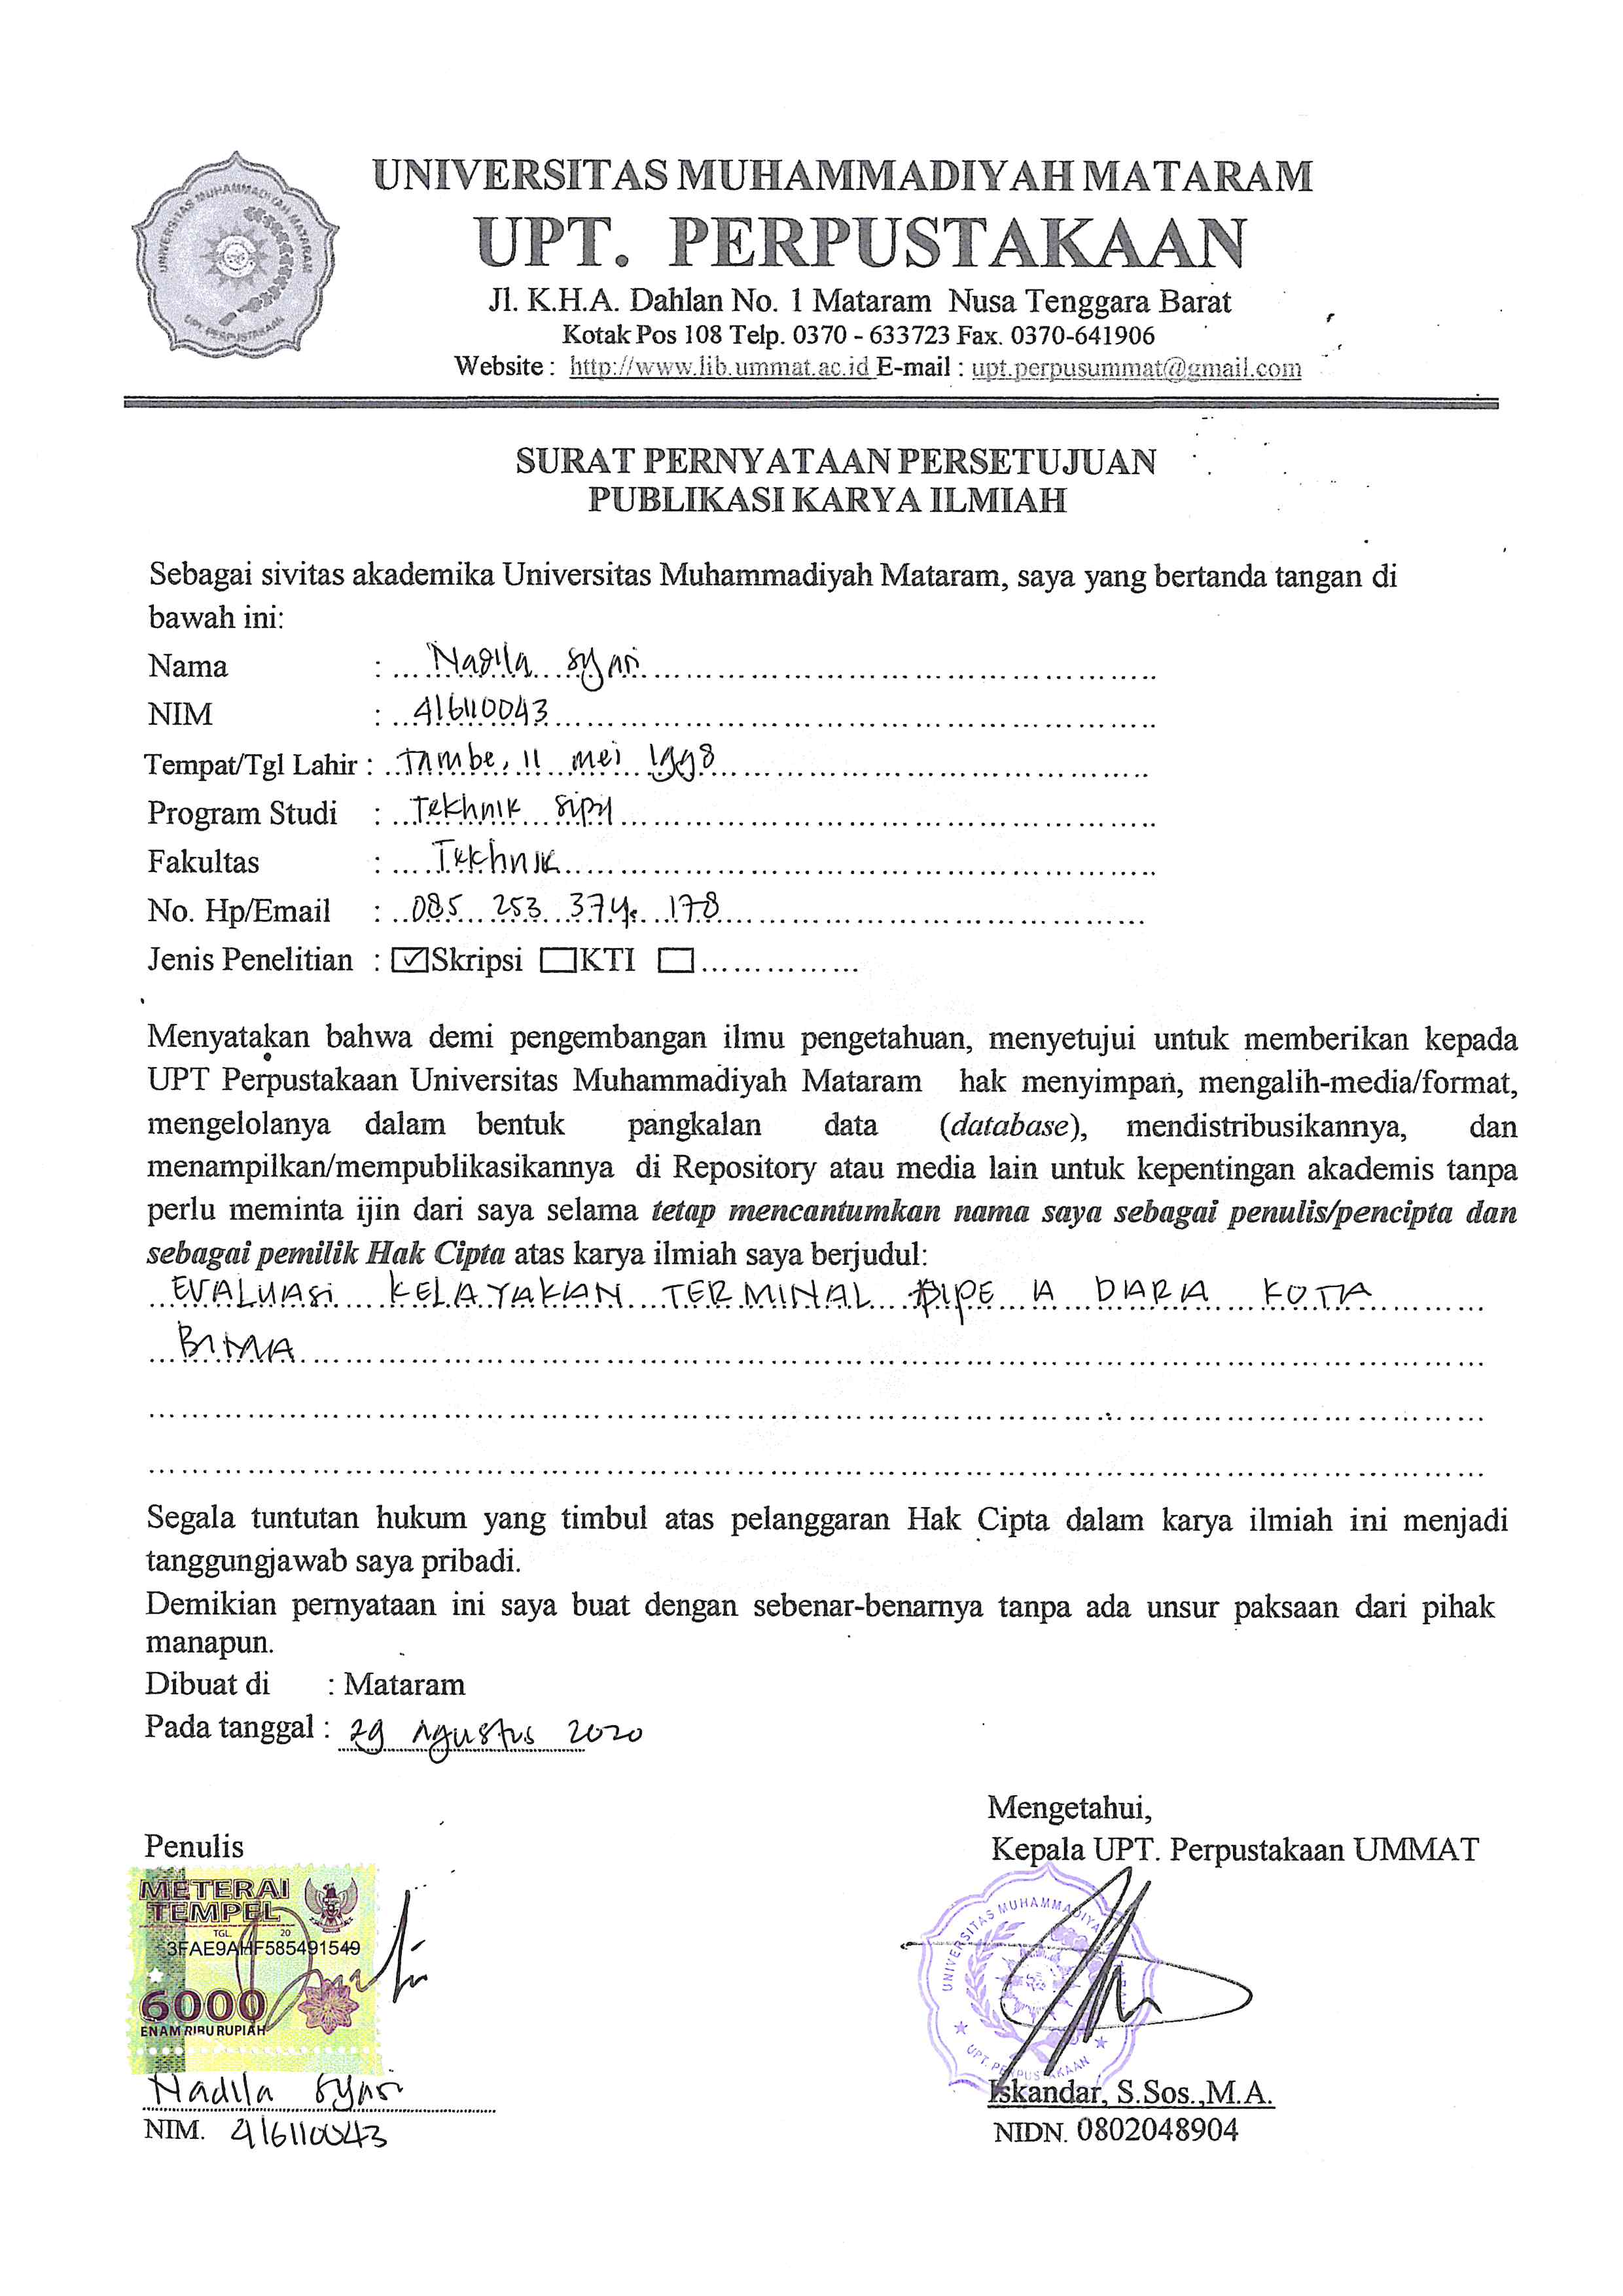

**HALAMAN MOTO**

“Allah tidak akan membebani seseorang itu melainkan sesuai kesanggupanya”

(Q.S.AL-Baqarah:286)

“Tak ada yang tak mungkin bila kita yakin”

(Junaedi Sutanto)**HALAMAN PERSEMBAHAN**

Skripsi ini saya persembahkan untuk :

* Kedua orang tuaku tercinta

Terimakasih Papah dan Mama ku tercinta, Bapak Syafrudin dan Ibu Rita, yang tidak pernah lelah memanjatkan doa dan memberikan dukungan kepada penulis.

* Dosen Pembimbing

Bapak Ir. Isfanari, ST.,MT. dan Ibunda Titik Wahyuningsih, ST,MT., yang telah memberikan arahan dan selalu meluangkan waktunya untuk memberikan bimbingan kepada penulis.

* Temanku tercinta

Terimakasih untuk temanku Dwi Mariatul, yang selama dua tahun terakhir ini selalu menjadi teman, sahabat dan saudaraku di perantauan. Dalam susah maupun senang bersama-sama.

* Terinmakasih untuk Fakultan Teknikku tercinta dan Kampusku tersayang Universitas Muhammadiyah Mataram.

**KATA PENGANTAR**

Puji dan syukur Penulis panjatkan kepada Allah Subhanahu Wa Ta’ala atas nikmat Iman ,Islam dan Kesehatan yang telah dilimpahkan kepada Penulis. Tidak lupa pula Penulis mengahaturkan sholawat serta salam kepada junjungan kita,Baginda Besar, Rasulullah Muhammad sallahu alaihi wassalam.

Tugas akhir ini disusun guna melengkapi persyaratan untuk menyelesaikan program studi S-1 pada Jurusan Tekhnik Sipil Fakultas Teknik Universitas Muhammadiyah Mataram.

Dengan terselesaikanya Tugas Akhir ini,penulis mengucapkan terimakasih atas bantuan,petunjuk,arahan,bimbingan dan kerjasamanya kepada yang terhormat:

1. Isfanari,ST.,MT, selaku Dosen pembimbing I.
2. Titik Wahyuningsih,ST.,MT, selaku Dosen Pembimbing II.
3. Maya Saridewi P,ST.,MT, selaku Dosen Penguji.
4. Kepada orang tua tercinta yang selama ini telah membantu peneliti dalam bentuk perhatian,materi,kasih sayang,serta doa yang tiada henti-hentinya demi kelancara dan kesuksesan peneliti dalam menyelesaikan skripsi ini.
5. Kepada pihak terminal Dara yang telah memberikan kesempatan bagi peneliti untuk dapat melangsungkan penelitian dan memperoleh data.
6. Serta masih banyak lagi pihak-pihak yang berpengaruh dalam proses penyelesaian skripsi yang tidak bisa peneliti sebutkan satu persatu.

Semoga Allah subhanahu wa ta’ala senantiasa membalas semua kebaikan yang telah diberikan,semoga penelitian ini dapat bermanfaat bagi peneliti pada umumnya kepada para pembaca.

Mataram, Juni 2020

Peneliti

NADILA SYARI

NIM : 416110043

**DAFTAR ISI**

HALAMAN JUDUL i

LEMBAR PENGESAHAN DOSEN PEMBIMBING ii

LEMBAR PENGESAHAN DOSEN PENGUJI iii

SURAT PERNYATAAN KEASLIAN iv

HALAMAN MOTO v

HALAMAN PERSEMBAHAN vi

UCAPAN TERIMAKASIH vii

KATA PENGANTAR viii

DAFTAR ISI ix

DAFTAR TABEL xii

DAFTAR GAMBAR xiii

DAFTAR LAMPPIRAN xiv

ABSTRAK xv

BAB I PENDAHULUAN

* 1. Latar Belakang 1
  2. Rumusan Masalah 2
  3. Tujuan Penelitian 2
  4. Batasan Masalah 2
  5. Manfaat Penelitian 3

BAB II D TINJUAN PUSTAKA

* 1. Pengertian Terminal 4
  2. Standar Pelayanan Penyelenggaraan Terminal Angkutan Umum menurut Peraturan Menteri Peruhubungan Republik Indonesia Nomor 40 Tahun 2015 5
  3. Sistem Transportasi 7
     1. Berdasarkan area pelayanan 7
     2. Berdasarkan tingkat pelayanan 7
  4. Terminal sebagai Fasilitas Penunjang Transportasi 7
     1. Fungsi terminal 7
     2. Klarifikasi terminal 8
     3. Terminal penumpang 8
     4. Kriteria perencanaan terminal 9
     5. Fasilitas terminal 9
  5. Terminal Bus dalam Hubungan dengan Pola Sirkulasi 10
     1. Kegiatan sirkulasi pada teminal bus 11
     2. Karakteristik sirkulasi pada terminal bus 11
  6. Tabel R untuk menentukan nilai R hitung untuk pengujian validitas 11

BAB III METODOLOGI PENELITIAN

* 1. Lokasi dan Waktu Penelitian 12
  2. Metode pengumpulan Data 12
     1. Metode observasi 12
     2. Metode kuesioner (*Questinnaires Methods*) 13
     3. Metode pengumpulan sampel 14
  3. Survei 15
     1. Kebutuhan peralatan 15
     2. Waktu survei 15
     3. Pelaksanaan survei 15
  4. Uji Instrumen Pengumpulan Data 15
     1. Uji validitas 15
     2. Uji reliabilitas 17
  5. Metode Analisis Data 18
     1. Metodeanalisis deskriptif 18
     2. Metode *importance performance analysis* (IPA) 19
  6. Tahapan Penelitian 23

BAB IV ANALISA DATA DAN PEMBAHASAN

* 1. Gambaran Umum Lokasi Penelitian 24
  2. Hasil Penelitian 24
     1. Analisis pola pergerakan arus terminal dara 26
  3. Evaluasi Pelayanan Terminal Dara berdasarkan Persepsi Pengguna Jasa 28
     1. Data karakteristik responden 28
     2. Uji validitas 33
     3. Uji reliabilitas 35
     4. Analisis dan pembahasan jawaban responden 36
     5. *importance and performance analysis* (IPA) 46
     6. Diagram kartesius 51
  4. Evaluasi Pelayanan Terminal Berdasarkan Standar Pelayanan Penyelenggara Terminal Type A Dara Kota Bima Peraturan Menteri Perhubungan No.40 Tahun 2015 54
     1. Layanan keselamatan 74
     2. Layanan Keamanan dan ketertiban 75
     3. Layanan kehandalan/keteraturan 75
     4. Layanan kenyamanan 76
     5. Layanan kemudahan/ketejangkauan 77
     6. Layanan kesetaraan 78

BAB V PENUTUP

* 1. Kesimpulan 80
  2. Saran 81

DAFTAR PUSTAKA

LAMPIRAN

**DAFTAR TABEL**

Tabel 2.1 Taraf kesalahan 1%,5% dan 10% 26

Tabel 4.1 Prosentase Responden BerdasarkanJenisKelamin 29

Tabel 4.2 Prosentase RespondenBerdasarkanUsia 29

Tabel 4.3 Prosentase Responden BerdasarkanTingkatPendidikan 30

Tabel 4.4 Prosentase RespondenBerdasarkanPekerjaan 31

Tabel 4.5 Prosentase Jumlah Responden Survey Berdasarkan Penggunaan JasaTerminal 32

Tabel 4.6 Hasil Pengujian Validitas Butir Pertanyaan Dimensi Tingkat Kepuasan PadaKualitas pelayanan 34

Tabel 4.7 Hasil Pengujian Reliabilitas Butir Pertanyaan Dimensi Kualitas PelayananTingkat Kinerja 36

Tabel 4.8 Karakteristik Jawaban Responden Berdasarkan Jenis Kelamin 37

Tabel 4.9 Karakteristik Jawaban RespondenBerdasarkanUsia 39

Tabel 4.10 Karakteritik Responden BerdasarkanTingkatPendidikan 40

Tabel 4.11 Karakteristik Jawaban Responden Berdasarkan Jenis Pekerjaan 42

Tabel 4.12 Karakteristik Jawaban Responden Berdasarkan Penggunaan Jasa Terminal 43

Tabel 4.13 RekapJawaban Responden 45

Tabel 4.14 Table 4.14 Perhitungan Rata-Rata Dari Penilaian Pelaksanaan/Kinerja Dan Penilaian Tingkat Kepuasan/Kepentingan Pada Atribut- Atribut Kualitas Pelayanan Konsumen/Pengguna Jasa Terminal Type A Kota Dara Kota Bima. 48

Tabel 4.15 Hasil *Checklist* Fasilitas Terminal Dara Tipe A Kota Bima 55

**DAFTAR GAMBAR**

Gambar 3.1 Peta Lokasi Penelitian 12

Gambar 3.2 Diagram Kartesius 21

Gambar 3.3 Bagan Alir Penelitian 23

Gambar 4.1 Tampak Atas Terminal Dara 25

Gambar 4.2 *Lay-Out* Terminal Dara 25

Gambar 4.3 Sirkulasi Penumpang Terminal Dara 27

Gambar 4.4 Sirkulasi Kendaraan Terminal Dara 28

Gambar 4.5 Prosentase Responden Survey Menurut Jenis Kelamin 29

Gamabr 4.6 Prosentase Responden Survey Menurut Usia 30

Gambar 4.7 Prosentase Responden Survey Pendidikan 31

Gambar 4.8 Prosentase Responden Survey Pekerjaan 32

Gambar 4.9 Prosentase Responden Survey Penggunaan Jasa 33

Gambar 4.10 Diagram Jawaban Responden Berdasrkan Jenis Kelamin 38

Gambar 4.11 Diagram Jawaban Responden Berdasrkan Jenis Kelamin 39

Gambar 4.12 Diagram Jawaban Responden Menurut Tingkat Pendidikan 41

Gambar 4.13 Diagram Jawaban Responden Menurut Pekerjaan 42

Gambar 4.14 Diagram Jawaban Responden Menurut Penggunaan Jasa Terminal 44

Gambar 4.15 Hubungan Karakteristik Responden dengan Kepuasan 46

Gambar 4.16 Diagram Kartesius 51

Gambar 4.17 Diagram Penilaian Layanan Keselamatan 74

Gambar 4.18 Layanan Keamanan dan Ketertiban 75

Gambar 4.19 Diagram Penilaian Layanan Kehandalan/Keteraturan 76

Gambar 4.20 Diagram Penilaian Layanan Kenyamanan 77

Gambar 4.21 Diagram Penilaian Layanan Kemudahan/Keterjangkauan 78

Gambar 4.22 Diagram Penilaian Layanan Kesetaraan 78

Gambar 4.23 Diagram Penilaian Pelayanan Terminal Dara Kota Bima 79

**DAFTAR LAMPIRAN**

Lampiran I Gambar Situasi terminal

Lampiran II Formulir Kuesioner

Lampiran III Rekap Jumlah Bus AKAP dan AKDP

Lampiran IV Output Program SPSS

Lampiran V Dokumentasi Penelitian

Lampiran VI Lembar Asistensi

**ABSTRAK**

Sebagai satu-satunya terminal bus yang termasuk dalam klasifikasi terminalpenumpang tipe A yang melayani angkutan yang melayani angkutan antar kota antar provinsi (AKAP),angkutan antar kota dalam provinsi (AKDP) dan angkutan desa (ANGDES) maka kinerja operasional terminal dara sangatlah penting karena pelayanan terminal akan berpengaruh pada kelancaran jaringan pelayanan bus.

Penelitian ini merupakan metode penelitian deskriptif dengan pendekatan kuantitatif. Variabel dari penelitian ini yaitu kepuasan pelanggan dengan jumlah sampel sebanyak 100 orang. Dalam penelitian ini dilakukan pengumpulan data dengan cara melakukan survey sirkulasi, survey kepuasan penumpang menggunakan kuisioner dan survey fasilitas pelayanan terminal. Metode pengolahan data yang digunakan yaitu menganalisis pola sirkulasi dalam terminal, menganalisis tingkat kepuasan konsumen dengan metode importance performance analysis (IPA) dan menganalisis pelayanan dengan metode checklist berdasarkan PM No.40 tahun 2015.

Tingkat kepuasanpenumpang/pelanggan terhadap kualitas pelayanan Terminal DaraKota Bima hasil rata-rata skor nilai tingkat kepuasan Ẍ = (3,53) dan menunjukan bahwa tingkat kepuasan terhadap kualitas pelayanan yang diberikan oleh Terminal DaraKota Bima berdasarkan 6 (enam) dimensi dianggap cukup memuaskan

.

Kata kunci : Kepuasan konsumen, Terminal Dara*, Importance Performance Analysis* (IPA), *checklist*.

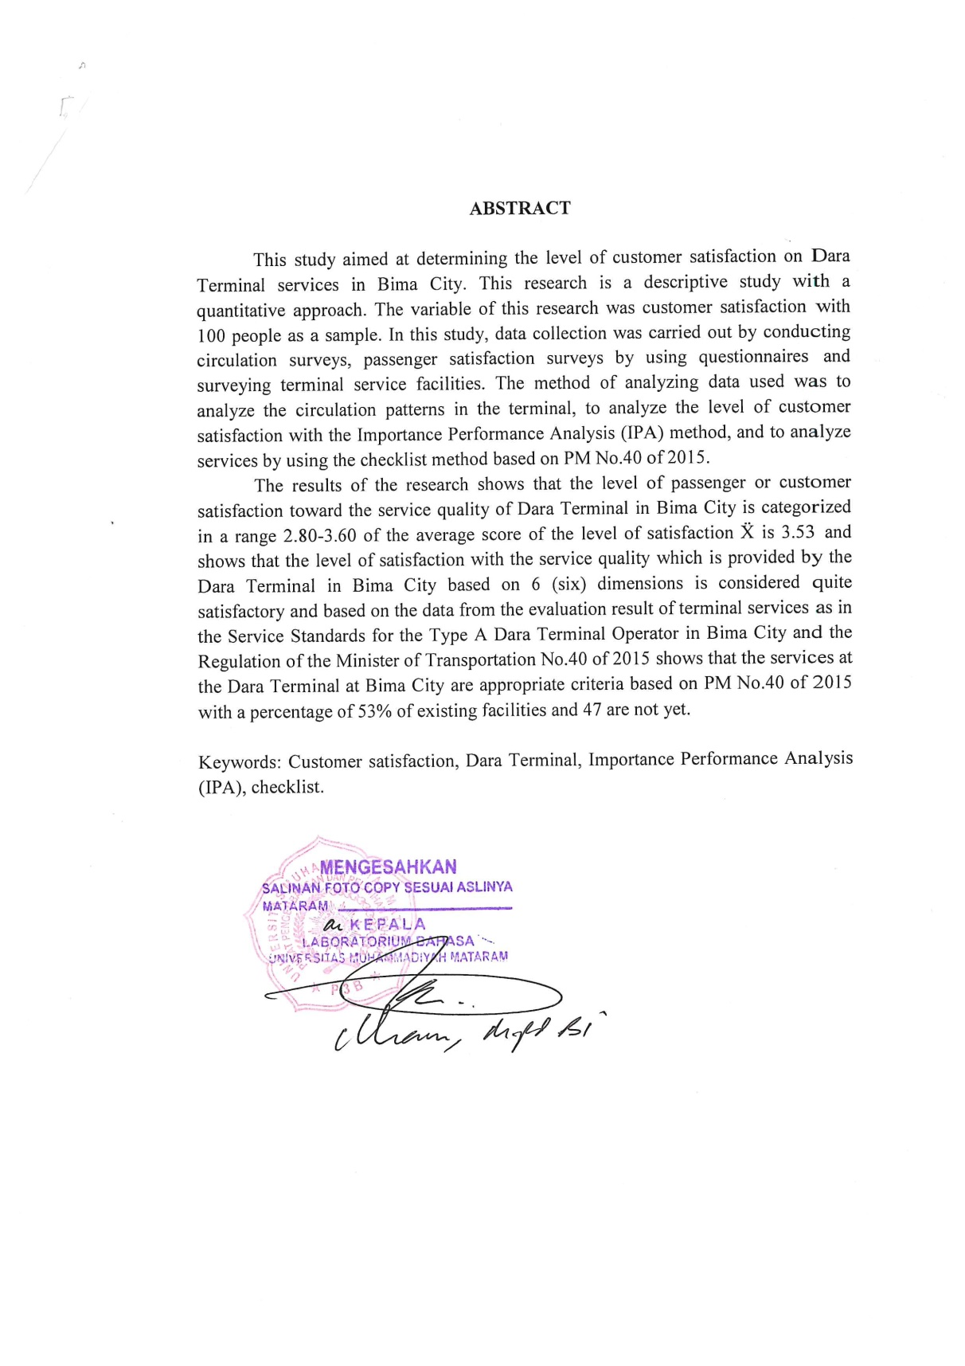

**BAB I**

**PENDAHULUAN**

* 1. **Latar Belakang**

Transportasi memiliki peran yang penting dan strategis dalam pembangunan. Oleh karena itu, dalam perencanaan dan pengembangannya perlu ditata dalam satu kesatuan sistem yang terpadu. Untuk mewujudkan keterpaduan antar moda yang lancar dan tertib, diperlukan sebuah terminal dengan dukungan aksebilitas dan sistem sirkulasi yang baik secara internal (antar bagian wilayah kota) ataupun eksternal (atar kota guna mengatur sistem pergerakan secara efektif dan efisien).

Terminal berfungsi sebagai penunjang kelancaran mobiitas orang dan arus barang serta tempat perpaduan intra dan antar moda secara lancar dan tertib. Pada hakekatnya terminal merupakan simpul dari sistem jaringan angkutan jalan yang fungsi utamanya sebagai tempat pelayanan umum untuk naik turun penumpang dan atau bongkar muat barang, tempat pengendalian lalu lintas dan angkutan kendaraan umum, serta sebagai tempat perpindahan intra dan antar moda angkutan.

Terminal Dara tidak hanya melayani masyarakat Kota Bima saja, masyarakat kabupaten Bima pun juga turut menggunakan terminal ini. Terminal Dara mengalaami penurunan dan peningkatan angkutan dilihat dari tahun ke tahun. Menurut data dari Badan Pusat Statistik Kota Bima jumlah angkutan umum untuk tahun 2013 sebanyak angkutan baik itu penumpang antar kota antar profinsi (AKAP), antar kota dalam profinsi (AKDP), maupun angkutan desa ( ANGDES), untuk tahun 2014 dan 2015 sendiri jumlah angkutan umum angkutan mengalami penurunan jumlah angkutan pada tahun 2016 , kemudian mengalami peningkatan kembali pada tahun 2017.

Sebagai satu-satunya terminal bus di Bima yang termasuk dalam klasifikasi terminal penumpang tipe A yang melayani angkutan Antar Kota Antar Provinsi (AKAP), angkutan Antar Kota Dalam Provinsi (AKDP) dan Angkutan Desa (ANGDES) maka kinerja operasional terminal Dara sangatlah penting karena pelayanan terminal akan berpengaruh pada kelancaran jaringan pelayanan bus.

Terminal Dara memiliki peran yang penting bagi masyarakat, khususnya masyarakat Kota dan Kabupaten Bima, maka atas dasar tersebut penelitian guna mengevaluasi kinerja terminal perlu dilakukan. Oleh karena itu, penelitian ini mengambil judul **“Evaluasi Kelayakan Terminal Dara Kota Bima**”.

* 1. **Rumusan Masalah**

Berdasarkan latar belakang di atas maka rumusan masalah yaitu :

1. Bagaimana kondisi sirkulasi dalam terminal?
2. Seberapa besar tingkat kepuasan pengguna jasa terhadap pelayanan Terminal Dara dalam menunjang sistem transportasi yang memadai?
3. Apakah sistem pelayanan terminal sudah sesuai dengan standar pelayanan penyelenggara terminal nomor 40 tahun 2015?
   1. **Tujuan Penelitian**

Berdasarkan rumusan masalah di atas, maka tujuan penelitian skripsi ini yaitu:

1. Menguraikan kondisi sirkulasi dalam terminal.
2. Mengetahui tingkat kepuasan pengguna jasa terhadap pelayanan Terminal Dara dalam menunjang sistem transportasi yang memadai.
3. Memberikan penilaian terhadap pelayana terminal sesuai dengan standar pelayanan penyelenggara terminal menurut peratuan menteri perhubungan republik Indonesia nomor 40 tahun 2015.
   1. **Batasan Masalah**

Batasan masalah yang ditinjau dari penulisan skripsi ini adalah mengevaluasi pelayanan terminal yang kurang sehingga membuat kesan tidak nyaman terhadap penumpang. Agar penelitian ini tidak terlampau luas dan terarah maka penulisan skripsi ini dibatasi pokok-pokok pada permasalahan sebagai berikut :

1. Kondisi operasional dari terminal yang menjadi objek dalam peneletian terletak pada kepuasan konsumen/pengguna jasa terminal.
2. Analisa data dengan menggunakan metode *Importance Performance Analysis* (IPA) untuk pengambilan sampel .
3. Data pendukung menggunakan data yang diperoleh dari Kementrian Perhubungan Kota bima dari Tahun 2019 hingga 2020.
   1. **Manfaat Penelitian**

Penelitian ini bermanfaat bagi :

1. Bagi peneliti, penelitian ini bermanfaat untuk menambah pengetahuan yang didapat dibangku kuliah terutama ilmu transportasi.
2. Bagi instansi, penelitian ini bermanfaat sebagai masukan bagi pengelola Terminal Dara dan pemerintah kota Bima untuk melakukan program ke depan khususnya dalam bidang transportasi.
3. Bagi masyarakat, peneliti ini bermanfaat sebagai informasi yang berguna bagi pengetahuan Umum.

**BAB II**

**TINJAUAN PUSTAKA**

* 1. **Pengertian Terminal**

Terminal adalah titik-titik di mana penumpang dan barang masuk dan keluar dari sistem dan merupakan komponen penting dalam sistem transportasi. Walaupun Terminal mempunyai fungsi yang penting dalam sistem transportasi,tingkat pengetahuan mengenai karakteristik-karakteristik operasi dan petunjuk desain sangat berbeda-beda pada jenis Terminal yang berlainan. (Edward,1998)

Terminal angkutan umum merupakan titik simpul dalam sistem jaringan transportasi jalan tempat terjadinya putus arus yang merupakan prasarana angkutan yang berfungsi pokok sebagai pelayanan umum, berupa tempat kendaraan umum menaikkan dan menurunkan penumpang atau barang, bongkar muat barang, sebagai tempat perpindahannya penumpang baik intra maupun antar moda transportasi yang terjadi sebagai akibat adanya arus pergerakan manusia dan arang serta adanya tuntutan efesien Transportasi. (Direktur jendral perhubungan Darat 1995)

Dalam keputusan mentri pehubungan Nomor 31 tahun 1995 tentang Terminal transportasi jalan, Terminal dikelompokoan sebagai berikut :

1. Terminal penumpang adalah prasarana transportasi jalan untuk keperluan menurunkan dan menaikkan penumpang, perpindahan intra dan antar moda transportasi serta mengatur kedatangan dan keberangkatan kendaraan umum.
2. Terminal barang adalah prasarana transportasi jalan untuk keperluan membongkar dan memuat barang serta perpindahan intra atau antar moda transportasi.
   1. **Standar Pelayanan Penyelenggaraan Terminal Angkutan Umum**

Standar pelayanan Terminal penumpang merupakan pedoman bagi penyelenggaraan Terminal angkutan jalan dalam memberikan pelayanan jasa kepada seluruh pengguna Terminal.

Berdasarkan Peraturan Menteri perhubungan Republik Indonesia (No 40 tahun 2015) Standar pelayanan Terminal penumpang wajib di sediakan dan dilaksanakan oleh penyelanggara Terminal penumpang angkutan jalan yang mencakup sebagai berikut :

1. Pelayanan keselamatan
2. Lajur pejalan kaki
3. Fasilitas keselamatan jalan
4. Jalur evakuasi
5. Alat pemadam kebakaran
6. Pos, fasilitas, dan petugas kesehatan
7. Pos, fasilitas dan petugas pemeriksa kelayakan kendaraan umum
8. Fasilitas perbaikan ringan kendaraan umum
9. Informasi fasilitas keselamatan
10. Informasi fasilitas pemeriksaan dan perbaikan ringan kendaraan bermotor
11. Pelayanan keamanan
12. Fasilitas keamanan
13. Media pengaduan gangguan keamanan
14. Petugas keamanan
15. Pelayanan kehandalan dan keteraturan
16. Jadwal kedatangan dan keberangkatan kendaraan serta besaran tarif kendaraan bermotor umum beserta realisasi jadwal secara tertulis
17. Jadwal kendaraan umum dalam trayek lanjutan dan kendaraan umum tidak dalam trayek lanjutan beserta realisasi jadwal secaraa tertulis
18. Loket Penjualan Tiket
19. Kantor Penyelenggara Terminal,ruang kendali,dan menejemen sistem informasi Terminal
20. Petugas operasional Terminal
21. Pelayanan kenyamanan
22. Ruang tunggu
23. Toilet
24. Tempat
25. ibadah
26. Ruang terbuka hijau
27. Rumah makan
28. Fasilitas dan petugas kebersihan
29. Tempat istarahat awak kendaraan
30. Drainase
31. Area dengan jaringan internet
32. Ruang baca
33. Lampu penerangan
34. Area merokok
35. Pelayanan kemudahan dan keterjangkauan
36. Letak jalur kedatangan
37. Letak jalur pemberangkatan
38. Informasi pelayanan
39. Informasi angkutan lanjutan
40. Informasi gangguan perjalanan mobil bus
41. Tempat penitipan barang
42. Fasilitas pengisian baterai
43. Tempat naik turun penumpang
44. Tempat parkir kendaraan umum dan kendaraan pribadi
45. Pelayaanan kesetaraan
46. Fasilitas penyandang difable
47. Ruang ibu menyusui
    1. **Sistem Transportasi**
       1. Berdasarkan area pelayanan (Warpani,2002)
48. Angkutan dalam kota

Semua jenis angkutan umum yang mewadahi atau melayani area perkotaan. Jenis angkutan beragam dan telah mempunyai trayek atau jalur-jalur yang telah di tentukan oleh pemerintah daerahtrayek menyebar ke seluruh bagian wilayah kota. Emberhentian dan akhir adalah di Terminal dan pemberhentian tengah bisa di sembarang atau halte.

1. Angkutan luar kota

Jenis angkutan ini adalah angkutan bermotor yang melayani arah atau tujuan ke luar kota. Trayek-trayek telah di tetapkan sesuai dengan kota-kota tujuan.Trayek angkutan ini tersedia ke seluruh penjuru kota. Pemberhentian awal dan akhir adalah di Terminal.

* + 1. Berdasarkan tingkat pelayanan (Warpani,2002)

1. Terminal antar kota dan antar provinsi (AKAP), berfungsi melayani kendaraan umum untuk angkutan kota atau angkutan lintas batas negara,angkutan antar kota dalam provinsi dan angkutan anatar kota,
2. Terminal antar kota dalam provinsi (AKDP), berfungsi melayani kendaraan umum untuk angkutan antar kota dalam provinsi, angkutan kota atau angkutan pedesaan.
3. Terminal lokal, berfungsi untuk melayani kendaraan umum untuk angkutan kota atau pedesaan.
   1. **Terminal Sebagai Fasilitas Penunjang Transportasi**
      1. Fungsi terminal

Fungsi pokok Terminal menurut (Abubakar,1996) dapat ditinjau dari 3 unsur, yaitu :

1. Fungsi Terminal bagi penumpang adalah untuk kenyamanan menunggu, kenyamanan perpindahan, dari suatu moda atau kendaraan lain, tempat fasilitas-fasilitas informal dan fasilitas parkir kendaraan pribadi.
2. Fungsi terminal bagi pemerintah adalah dari segi perencanaan dan manajemen lalu lintas untuk menata lalu lintas dan angkutan serta menghindari dari kemacetan, sumber pemungutan restribusi, dan sebagai pengendali kendaraan umum.
3. Fungsi terminal bagi operator atau pengusaha adalah untuk pengaturan operasi bus, penyediaan fasilitas istrahat dan informasi bagi awak bus dan sebagai fasilitas pangkalan.
   * 1. Klasifikasi terminal

Klasifikasi Terminal menurut Keputusan Menteri Perhubungan No.31 Tahun 1996 tentang Terminal Trasportasi Jalan yaitu :

1. Terminal tipe A

Merupakan Terminal induk yang melayani angkutan kota antar povinsi dan angkutan lalu-lintas batas negara, angkutan kota dalam provinsi, angkutan dalam kota, angkutan pedesaan.

1. Terminal tipe B

Merupakan Terminal yang melayani angkutan antar kota dan provinsi, angkutan dalam kota dan angkutan pedesaan.

1. Terminal tipe C

Merupakan Terminal yang hanya melayani angkutan dalam kota dan angkutan pedesaan.

* + 1. Terminal penumpang ( Abubakar, 1996)

1. Peran lokasi Terminal
2. Aksebilitas, adalah tingkat pencapaian kemudahan yang dapat di nyatakan dengan jarak,waktu atau biaya angkutan.
3. Struktur wilayah, di maksudkan untuk mencapai efisiensi maupun efektifitas pelayanan Terminal terhadap elemen-elemen perkotaan yang mempunyai fungsi pelayanan primer dan sekunder.
4. Lalu lintas, Terminal merupakan pembangkit lalu lintas, oleh karena itu penentuan lokasi Terminal harus tidak lebih menimulkan dampak lalulintas tetapi justru harus dapat mengurangi dampak lalu lintas.
5. Kriteria pembangunan terminal
6. Rancang bangun terminal
7. Analisis dampak lalu lintas
8. Analisis mengenai dampak lingkungan
   * 1. Kriteria perencanaan terminal (Abubakar,1996)
9. Sirkulasi Lalu Lintas dengan ketentuan
10. Jalan masuk dan keluar kendaraan harus lancar, dan dapat bergerak dengan mudah.
11. Jalan masuk dan keluar penumpang kendaraan umum harus terpisah dengan keluar masuk kendaraan.
12. Kendaraan di dalam terminal harus dapat bergerak tanpa halangan yang tidak perlu.
13. Pemungutaan restribusi terminal harus tidak menimbulkan kemacetan atau menghalangi sirkulasi lalu lintas
14. Turun naik penumpang dan parkir bus harus tidak mengganggu kelancaran sirkulasi bus dan dengan memperhatikan keamanan penumpang.
15. Luas bangunan ditentukan menurut kebutuhan pada jam puncak.
16. Tata Ruang dalam dan luar bangunan terminal harus memberikan kesan yang aman dan akrab.
17. Luas palataran terminal berdasarkan kebutuhan pada jam puncak.
    * 1. Fasilitas terminal

Sesuai keputusan menteri perhubungan No. 31 Tahun 1995 tentang Terminal Transportasi Jalan (pasal 4 dan pasal 5), fasilitas yang terdapat pada suatu Terminal bus dibagi menjadi dua, yaitu :

1. Fasilitas dalam Terminal

Fasilitas utama ini merupakan suatu hal yang mutlak dimiliki dalam suatu sistem Terminal , yaitu :

1. Jalur pemberangkatan kendaraan umum
2. Jalur kedatangan kendaraan umum
3. Tempat tungggu penumpang atau pengantar
4. Bangunan kantor Terminal
5. Tempat parir kendaraan umum
6. Menara pengawas
7. Loket penjualan karcis
8. Rambu-rambu dan papan informasi yang sekurang-kurangnya memuat petunjuk jurusan, tarif dan jadwal perjalanan
9. Peralatan parkir kendaraan pengantar atau taksi
10. Fasilitas Penunjang Terminal

Selain fasilitas utama dalam sistem Terminal terdapat juga fasilitas penunjang sebagai fasilitas pelengkap dari fasilitas utama. Yang termasuk fasilitas penunjang antara lain :

1. Kamar mandi / WC
2. Musholla
3. Kantin
4. Ruang pengobatan
5. Ruang informasi dan pengaduan
6. Telepon umum
7. Tempat penitipan barang
8. Taman
   1. **Terminal Bus dalam Hubungan dengan Pola Sirkulasi**

Berdasarkan definisinya, Terminal adalah suatu tempat awal dan akhir dari suatu perjalanan angkutan umum, sesuai dengan pola sirkulasi yang ada pola sirkulasi menurut (Burton). Sehingga perlu diketahui spesifikasi dari pola sirkulasi yang ada, yaitu mengenai:

* + 1. Kegiatan sirkulasi pada terminal bus

1. Di luar area Terminal

Yaitu sirkulasi lalu lintas umum yang tidak berkepentingan dengan Terminal bisa, dapat berupa sirkulasi lalu lintas dalam kota maupun sirkulasi lalu lintas luar kota. Pola gerak sirkulasi di luar Terminal ada dua macam yaitu :

1. Pola gerak septial, yaitu pola gerak perjalanan dan tempat asal.
2. Pola gerak temporal, yaitu pola gerak perjalanan pada jam-jam puncak kegiatan orang pergi atau pulang kerja sekolah.
3. Di dalam Terminal

Yaitu sirkulasi yang terjadi di dalam area Terminal bus, termasuk area parkir kendaraan penumpang, terdapat dua macam pola gerak sirkulasi di dalam area Terminal, yaitu :

1. Pola gerak setial, yaitu pola gerak perpindahan penumpang dari sarana penunjang ke sarana angkutan bus.
2. Pola gerak temporal, yaitu pola gerak penumpang pada jam-jam puncak kegiatan ke ja-jam tidak ada kegiatan.
   * 1. Karakteristik sirkulasi pada terminal bus
3. Sirkulasi *inter-moda*

Yaitu perpindahan pelaku perjalanan dari satu moda angkutan ke moda angkutan lainnya. Misalnya : perpindahan penumpang dari kendaraan angkutan dalam ke kota ke busa dalam maupun antar kota untuk menuju ke tujuan akhir perjalanan ataupun sebaliknya.

1. Sirkulasi *intra-moda*

Yaitu perpindahan pelaku perjalanan dari satu rute ke rute lainnya dari satu kendaraan ke kendaraan lain pada moda angkutan yang sama. Misalnya perpindahan penumpang dari angkutan bus antar kota ke bus antar kota lain dengan rute yang berbeda menuju ke tujuan akhir.

* 1. **Tabel R untuk menentukan nilai R hitung untuk pengujian validitas**

Tabel r untuk menentukan nilai R hitung pada uji validitas dengan menggunakan tingkat signifikan 5%. Kenapa menggunakan tingkat signifikan 5% karena mengambil resiko salah dalam mengambil keputusan untuk menolak hipotesis sebanyak 5% dan benar dalam mengambil keputusan 95% (tingkat kepercayaan).(Sumber sugiyono,2003:139)

Adapun Tabel penentuan jumlah sampel dari populasi tertentu bisa dilihat pada tabel 2.1 di bawah ini (Sumber:Sugiyono,2003)

**Tabel 2.1** Penentuan jumlah sampel dari populasi tertentu dengan taraf kesalahan 1%,5% da 10 %

|  |  |  |  |  |  |  |  |
| --- | --- | --- | --- | --- | --- | --- | --- |
| **N** | **S** | | | **N** | **S** | | |
| **1%** | **5%** | **10%** | **1%** | **5%** | **10%** |
| 15 | 15 | 14 | 14 | 130 | 116 | 103 | 92 |
| 20 | 19 | 19 | 19 | 140 | 122 | 108 | 97 |
| 25 | 24 | 24 | 23 | 150 | 129 | 113 | 101 |
| 30 | 29 | 28 | 27 | 160 | 135 | 118 | 105 |
| 35 | 33 | 32 | 31 | 170 | 142 | 123 | 108 |
| 40 | 38 | 36 | 35 | 180 | 148 | 128 | 112 |
| 45 | 42 | 40 | 39 | 190 | 154 | 132 | 115 |
| 50 | 47 | 44 | 42 | 200 | 160 | 136 | 118 |
| 55 | 51 | 58 | 46 | 210 | 165 | 136 | 112 |
| 60 | 55 | 52 | 49 | 220 | 171 | 144 | 125 |
| 65 | 59 | 56 | 53 | 230 | 176 | 148 | 127 |
| 70 | 63 | 59 | 56 | 240 | 182 | 152 | 130 |
| 75 | 67 | 63 | 59 | 250 | 187 | 156 | 133 |
| 80 | 71 | 66 | 62 | 260 | 192 | 159 | 135 |
| 85 | 75 | 70 | 65 | 270 | 197 | 197 | 138 |
| 90 | 79 | 73 | 68 | 280 | 202 | 202 | 140 |
| 95 | 83 | 76 | 71 | 290 | 207 | 169 | 143 |
| 100 | 87 | 80 | 73 | 300 | 216 | 175 | 147 |
| 110 | 94 | 86 | 78 | 320 | 225 | 181 | 151 |
| 120 | 102 | 92 | 83 | 380 | 234 | 187 | 155 |

(Sumber:Sugiyono,2003)

**BAB III**

**METODOLOGI PENELITIAN**

Jenis penelitian ini adalah penelitian deskriptif kuantitatif dan kualitatif yang berbentuk angka-angka dan data kualitatif yang dinyatakan dalam kata-kata. Data kualitatif berguna untuk menyertai dan melengkapi gambaran yang diperoleh dari data kuantitatif. Alat ukur yang digunakan adalah kuisioner.

## Lokasi dan Waktu Penelitian

Pentingnya penjelasan mengenai gambaran umum lokasi penelitian dikarenakan lokasi penelitian memiliki aspek penting yang menentukan dimana fokus penelitian dilakukan, adapun lokasi penelitian ini dilakukan di Terminal Dara Kota Bima padaTtanggal 10 Mei sampai dengan 10 Juni 2020 adapun gambar lokasi penelitian terdapat pada gambar 3.1 dibawah ini.



Gambar 3.1.Terminal Dara Kota Bima, Jln.Soekarno Hatta

(Sumber:Mariatul,2020)

## Metode Pengumpulan Data

Metode pengumpulan data dilakukan dengan cara

* + 1. Metode observasi

Metode observasi yaitu metode yang dilakukan dengan cara survey secara langsung di lapangan. Metode survei ada dua macam, yaitu :

1. Pengumpulan data sekunder

Dalam pengambilan data pendukung atau data sekunder dilakukan kerjasama dengan instansi-instansi terkait. Adapun data sekunder yang dibutuhkan dalam penyelesaian skripsi ini adalah: Data yang diperoleh dari Kementrian Perhubungan antara lain:

* + 1. Data jumlah volume kendaraan dan volume penumpang masing-masing trayek.
    2. Data jumlah kedatangan dan keberangkatan penumpang.

1. Pengumpulan data primer

Data primer diperoleh dengan menggunakan kuisioner. Kuisioner ini dibagikan oleh surveyor kepada penumpang maupun pengunjug terminal untuk diisi dan dikembalikan setelah diisi. Tujuan ini memberikan gambaran secara umam terhadap tingkat pelayanan terminal.

* + 1. Metode kuesioner (Q*uestionnaires methods*)

Pada penelitian ini, peneliti akan mengumpulkan data dengan menggunakan kuisioner yang berisi pertanyaan-pertanyaan kepada responden. Metode kuisioner digunakan untuk memperoleh data primer dari konsumen yang datang ke terminal penumpang Dara. Dasar pertanyaan telah disusun untuk mendapatkan informasi yang diperlukan tentang dimensi serta atribut jasa yang akan diolah. Penyusunan kuisioner berdasarkan metode service quality, kuesioner terdiri dari beberapa pertanyaan yang dibagi dalam beberapa bagian, yaitu:

1. Pertanyan yang mengenai identitikasi persepsi pelayanan, pertanyaan ini mengukur persepsi pelanggan terhadap kualitas pelayanan yang berisi pertanyaan-pertanyaan yang mewakili kelima variabel dalam kualitas pelayanan penilaian dilakukan oleh responden dengan menggunakan skala Likert sampai 5 untuk setiap pertanyaan.
2. Pertanyaan yang mengukur tingkat kepentingan dari setiap variabel. Responden memberikan nilai sesuai dengan tingkat kepentingan setiap variabel sehingga didapatkan jumlah nilai keseluruhan dari masing-masing variabel.
   * 1. Metode pengumpulan sampel

Metode pengambilan sampel adalah memdapatkan sampel dengan jumlah relative kecil dibandingkan dengan jumlah populasi tetapi mampu mempresentasikan seluruh populasi tersebut. Untuk itu sangat penting menentukan cara yang tepat untuk menarik sampel yang dimaksud agar benar-benar mampu mempresentasikan seluruh kondisi seluruh populasi.

Untuk mempelajari populasi di perlukan samppel yang diambil dari populasi yang bersangkutann. Menurut Ridwa (20018:18). Adapun formula dalam menentukan ukuran sampel yang besar dan populasi diketahui di tentukan dengan rumus pada persamaan 3.1 (Sumber:Umar,2013:65 )

$n=\frac{N}{1+Ne^{2}}$**(Pers.3.1)**

Dengan :

n = Jumlah Sampel

N = Jumlah Populasi

e = Kelonnggaran ketidak telitian karena kesalahanpengambilan sampel yang dapat di toleransi. Konstanta (0.5 atau 5%)

berdasarkan rumus di atasdapat diperoleh sampel .

## Survei

## Dalam melaksanakan survei, hal-hal yang perlu diperhatikan untuk kelancaran survei adalah :

* + 1. Kebutuhan peralatan

Alat-alat yang dibutuhkan dalam survei ini meliputi :

* + - 1. Alat tulis
      2. Formulir atau kuisioner
      3. Papan alat tulis (clipboard)
    1. Waktu survei

Waktu pelaksanaan survei dari penelitian ini adalah setiap hari selama 30 hari dimulai dari Tanggal 10 Mei 2020 sampai dengan 10 Juni 2020.

* + 1. Pelaksanaan survei

Adapun cara melakukan survei adalah dengan metode sampel acak yang berciri bahwa setiap anggota populasi memiliki kesempatan sama untuk menjadi anggota sampel. Dimana aplikasinya yatu dengan memberikan kuisoner kepada penumpang atau pengunjung terminal untuk diisis dan dikembalikan selesai pengisian dan memenuhi ketentuan target populasi sampel.

## Uji Instrumen PengumpulanData

## Uji validitas

Validitas yang digunakan dalam penelitian ini dilakukan dengan membandingkan nilai r hitung dengan r tabel,nilai r tabel yang digunakan dalam penelitian yaitu r tabel 5%,kenapa menggunakan 5% karena tingkat kesalahan sampel biasanya 5%.(Sumber sugiyono,2003)

Uji validitas berguna untuk mengetahui apakah ada pertanyaan-pertanyaan pada kuesioner yang harus dibuang atau diganti karena dianggap tidak relevan, pengujiannya secara statistik, yang dapat dilakukan secara manual atau dukungan komputer, misalnya melalui bantuan paket komputer SPSS (Umar, 2013:386). Suatu kuesioner dikatakan valid jika pertanyaan pada kuesioner mampu untuk mengungkapkan sesuatu yang akan diukur oleh kuesioner tersebut. Dapat menunjukkan sejauh mana suatu alat ukur tersebut valid dalam mengukur variabel yang diukur. Untuk mengukur validitas dapat dilakukan dengan melakukan korelasi antar skor butir pertanyaan dengan total skor konstruk atau variabel. Sedangkan untuk mengetahui skor masing-masing item pertanyaan valid atau tidak, maka ditetapkan kriteria statistik sebagai berikut:

* + - 1. jika r hitung > r tabel dan bernilai positif, maka variabel tersebutvalid.
      2. Jika r hitung < r tabel, maka variabel tersebut tidakvalid.

Rumus yang digunakan dalam Uji Validitas Data pada persamaan 3.2 (sumber : Sugiyono,2012:248) sebagai berikut :

$Rxy=\frac{n(Xi y)-(ΣXi ΣY)}{\sqrt{[n{ΣXi}^{2}-(Σ{X)}^{2}-(Σ{Y)}^{2}]}}$**(Pers.3.2)**

Dengan :

Rxy = Koefisien Korelasi

N = Jumlah Sampel

Xi = Jawaban responden

Ʃxi = Total jawaban responden

ƩY = Total jawaban responden

Jika anda mengumpulkan data yang berasal dari responden, misalnya dengan menggunakan skala Likert, hal pertama yang harus dilakukan adalah menguji validitas dan reliabilitas data kuesioner tersebut. Instrumen dikatakan valid apabila mampu mengukur apa yang diinginkan dan dapat mengungkap data variabel yang diteliti secara tepat. Tinggi rendahnya validitas instrumen menunjukkan sampai sejauh mana data yang dikumpulkan tidak menyimpang dari gambaran tentang variabel yang diteliti. Dalam survei uji validitas dilakukan dengan mengkorelasikan skor setiap item dengan total skor. Teknik korelasi yang digunakan adalah *Pearson Product Moment*, di mana instrumen dikatakan valid apabila nilai koefisien korelasinya (r) > r tabel.

* Input data asli dari kuesioner anda ke dalam worksheet SPSS, jangan lupa sertakan totalnya di bagian paling akhir.
* Kemudian pilih variabel view dan beri nama label masing-masing kolom.
* Pilih *Analyze –Correlate –bivariate.*
* Setelah itu akan muncul kotak dialog *bivariate correlation*, kemudian blok semua variabel beserta total dan pindahkan ke kolom variabel, lalu kemudian pada *correlation coefficient* pilih *pearson*, kemudian *test of significant* pilih 2-*tailed–.OK*.
* Setelah itu akan muncul *output*

## Uji reliabilitas

Azwar (2001) mengatakan bahwa reliabilitas merupakan penerjemahan dari kata *reliability* yang artinya keterpercayaan, keterandalan, konsistensi dan sebagainya. Hasil pengukuran dapat dipercaya bila dalam beberapa kali pelaksanaan pengukuran terhadap kelompok subyek yang sama diperoleh hasil yang relatif sama, selama aspek yang diukur tidak berubah. Reliabilitas instrumen adalah hasil pengukuran yang dapat dipercaya. Reliabilitas instrumen diperlukan untuk mendapatkan data sesuai dengan tujuan pengukuran. Untuk mencapai hal tersebut, dilakukan uji reliabilitas dengan menggunakan metode *alpha Cronbach* diukur berdasarkan skala *alpha Cronbach* 0 sampai 1. Jika skala itu dikelompokan ke dalam lima kelas dengan range yang sama, maka ukuran kemantapan *alpha* dapat diinterprestasikan sebagai berikut :

* Nilai alpha Cronbach 0,00 - 0,20, berarti kurang reliabel
* Nilai alpha Cronbach 0,21 - 0,40, berarti agak reliabel
* Nilai alpha Cronbach 0,41 - 0,60, berani cukup reliable
* Nilai alpha Cronbach 0,61 - 0,80, berarti reliabel
* Nilai alpha Cronbach 0,81 - 1,00, berarti sangat reliabel (Triton,2005)

Uji reliabilitas pada penelitian ini menggunakan metode *alpha Cronbach* untuk menentukan apakah setiap instrumen reliabel atau tidak. Pengukuran ini menggunakan uji statistik *Cronbach Alpha* (α). Suatu konstruk atau variabel dikatakan reliabel jika memberikan nilai Cronbach Alpha > 0,60 (Nunnally, dalam Ghozali, 2006). Jadi nilai koefisien *alpha* > 0,60 merupkan indikator bahwa kuesioner tersebut neliabel (Ghozali, 2006). Rumus uji realibilitas data pada persamaan 3.3 adalah sebagai berikut :

$r_{11}=\frac{2. rb}{1+rb}$**(Pers.3.3)**

Dengan:

r11 = nilai reabilitas

rb = nilai koefisien korelasi

Nilai koefisien realibilitas yang baik adalah diatas 0,7 (cukup baik), di atas 0,8 (baik)

## Metode Analisa Data

* + 1. Metode analisis deskriptif

Pada penelitian ini yaitu menggunakan analisis dekskriptif dimana anlisis dekskriptif adalah penelitian yang dilakukan untuk mengetahui nilai variabel mandiri, baik satu variabel atau lebih variabel. Analisis dekriptif digunakan untuk mendeskripsikan dan menggambarkan tentang ciri-ciri responden dan variabel penelitian. Untuk pengolahan data dari hasil angket maka penulis menggunakan metode skala likert. (Sugiyono, 2010; 93).

Instrument penelitian yang menggunakan skala likert dapat dibuat dalam bentuk checklist ataupun pilihan ganda. Mengacu kepada ketentuan tersebut di tabulasikan untuk menghitung validasi dan realibilitas.

Hasil penyebaran kuisioner tersebut selanjutnya dicari rata-rata dengan menggunakan rumu pada persamaan 3.4 (sumber: Umar, 2011; 130) sebagai berikut:

$Nilai Rata-Rata=\frac{Σ (Frekuensi*Bobot)}{Σ Sampel sampel (n)}$.**(Pers.3.4)**

Klasifikasi penentuan responden pengguna jasa teminal Dara yaitu laki-laki dan perempuan

* + 1. *metode importance perfomance analysis* (IPA**)**

*Importance Perfomance Analysis* (IPA), merupakan alat bantu dalam menganalisis perebandingan sampai sejauh mana kinerja/pelayanan yang dapat dirasakan oleh pengguna jasa dibandingkan terhadap tingkat kepuasan yang diinginkan. Untuk mengukur tingkat kepentingan dan tingkat kepuasan/kinerja terhadap jawaban responden, digunakan skala 5 tingkat (Skala Likert). (Idris, 2009)

Dari hasil penilaian tingkat kepentingan dan hasil penilaian kinerja, maka akan diperoleh suatu perhitungan mengenai tingkat kesesuaian antara tingkat kepentingan dan tingkat pelaksanaannya oleh penyelenggara/operator penyedia jasa pelayanan. Tingkat kesesuaian merupakan hasil perbandingan antara skor kinerja pelaksanaan dengan skor kepentingan, sehingga tingkat kesesuaian inilah yang akan menentukan skala prioritas yang akan dipakai dalam penanganan faktor- faktor yang mempengaruhi kepuasan pengguna jasa transportasi di perkotaan. (Idris, 2009)

Untuk keperluan ini ada dua buah variabel yang akan menentukan tingkat kinerja penyedia jasa pelayanan yaitu dengan symbol “X” dan tingkat kepentingan pengguna jasa pelayanan dengan symbol “Y” sebagaimana dijelaskan dengan model matematik pada persamaan 3.5 sampai dengan persamaan 3.8 sebagai berikut:

1. Tingkat Kesesuaian

$Tki=\frac{\overline{x}i}{\overline{y}i}×100\%$. **(Pers.3.5)**

1. Rata-Rata

$\overline{x}i=\frac{Σxi}{n}$**(Pers.3.6)**

$\overline{y}i=\frac{Σyi}{n}$**(Pers.3.7)**

1. Menghitung Kesenjangan GAP

GAP atau kesenjangan yang terjadi anatara nilai yang diberikan oleh suatu jasa melalui atributnya dengan harapan yang diinginkan oleh penumpang perlu diukur guna melakukan evaluasi kepuasan penumpang terhadap kinerja pelayanan. Perhitungan nilai GAP dilakukan pada masing-masing atribut dengan rumus pada persamaan 3.8 sebagai berikut:

$GAP=\overline{X}i-\overline{Y}i$**(Pers.3.8)**

Dengan :

𝑇𝑘𝑖 = Tingkat Kesesuaian Responden

𝑋̅𝑖 = Skor rata-rata tingkat kinerja

𝑌̅𝑖 = Skor rata-rata tingkat kepentingan

𝑋𝑖 = Skor penilaian tingkat kinerja

𝑌𝑖 = Skor penilaian tingkat kepentingan

N = Jumlah Responden

Selanjutnya tingkat unsur-unsur atau pemetaan dari atribut akan dijabarkan atau dikelompokkan dalam salah satu dari empat kuadran yang disebut dengan diagram kartesius. yang dibatasi oleh sumbu X dan Sumbu Y. Pada diagram kartesius penulis menganalisis menggunakan aplikasi IBM SPSS Statistic 22, sebagai berikut:

1. Isikan lembar kerja pada data view berupa Nomor Pertanyaan, Kinerja, dan kepentingan.
2. Kemudian masukan data yang telah di olah berupa data nilai rata- rata kinerja dan kepentingan pastikan sesuai dengan urutan nomor pertanyaan.
3. Pilih Graphs kemudian Legacy Dialog, pilih Scater/Dot dan pilih simple Scater kemudian pilih define.
4. Kemudian pada kolom Y Axis masukan data Kepentingan, kemudian pada kolom Y Axis masukan data kepuasan., dan pada kolom Label Cases masukan data nomor pertanyaan. Kemudian pilih OK.

Hasil penilaian dapat memberikan informasi tentang atribut-atribut pelayanan terminal yang mempengaruhi kepuasan pengguna jasa dengan melakukan prioritas perbaikan.Berikut penjelasan mengenai diagram kartesius keempat kuadran tersebut bisa dilihat pada gambar 3.2 dibawah ini.

Kepuasan

Kepentingan

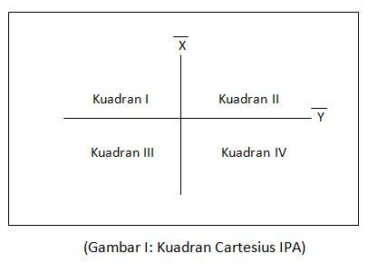

Gambar 3.2. Diagram Kartesius

(Sumber:Idris, 2009)

Keterangan :

Kuadran I

Artinya pada kondisi ini, dari sisi kepentingan pengguna jasa, dimana faktor-faktor yang mempengaruhi pelayanan pada tingkat tinggi, sedangkan dari sisi kepuasan, konsumen merasakan tingkat yang rendah (tidak puas) sehingga menuntut adanya perbaikan atribut pelayanan.

Kuadran II

Artinya pada kondisi ini, dari sisi pengguna jasa, faktor-faktor yang mempengaruhi pelayanan pada tingkat yang tinggi,sedangkankepuasan pengguna jasa juga pada tingkat yangtinggi (sudah puas). dalam hal ini perusahaan dapat mempertahankan pelayanan/kinerjanya.

Kuadran III

Artinya pada kondisi ini, faktor-faktor yang berhubungan dengan pelayanan tidak penting bagi pengguna jasa, kinerja pengusaha biasa- biasa saja dan juga pengguna tidak puas dengan pelayanan yang diberikan.

Kuadran IV

Artinya pada kondisi ini faktor-faktor yang mempengaruhi pelayanan tidak penting bagi pengguna, tapi pengguna sudah merasa puas..

## Tahapan Penelitian

## Pada tahapan penelitian ini menjelaskan runtutan dari awal mulai penelitian sampai dengan kesimpulan dan dalam hal ini peneliti mengumpulkan data sekunder (kebutuhan pendukung ) dan data primer yang didapatkan langsung dengan cara membagikan kuisioner kepada responden dapat dilihat pada gambar 3.3 dibawah ini.

Mulai

Tinjauan Pustaka

Analisis Data

Perumusan Masalah

Pengumpulan Data

Survey Lapangan

Pembahasan Masalah

Kesimpulan

Uji Instrumen Pengolahan Data

Data Primer

* Formulir Kuisioner
* Responden/Penumpang

Data Sekunder

* Kondisi Terminal
* Data Jumlah Penumpang

Gambar 3.3Bagan Alir Penelitian